Министерство просвещения Российской Федерации
Государственное бюджетное профессиональное образовательное учреждение Московской области

Конкурс исследовательских проектов школьников “Древо жизни”

Научно-исследовательская работа
Психология цвета или как цвет влияет на настроение человека

Выполнил: Королёва Анна Сергеевна
Обучающаяся 1 курса
Руководитель: Чурсанова Карина Акифовна
Преподаватель русского языка и литературы

2026 год
СОДЕРЖАНИЕ

ВВЕДЕНИЕ 3
ГЛАВА 1. ТЕОРЕТИЧЕСКАЯ ЧАСТЬ ……………………………………..5
1.1 Основные цвета и их значение 5
1.2 Комбинированное воздействие цветов 7
1.3 Практическое применение психологии цвета 8
1.4 Влияние цвета на человека 10.
ГЛАВА 2. ПРАКТИЧЕСКАЯ ЧАСТЬ 12
2.1 Анкетирование 12
ЗАКЛЮЧЕНИЕ 15
СПИСОК ЛИТЕРАТУРЫ 16

ВВЕДЕНИЕ
У каждого из нас есть свой любимый цвет. Окружающий мир наполнен разнообразными оттенками, которые оказывают на нас такое же воздействие, как и другие аспекты нашей жизни. Однако мы редко задумываемся о том, какую роль играет цвет в нашей повседневной жизни. Почему люди выбирают конкретные цвета? Что заставляет их предпочитать один оттенок другому? Определение любимого цвета — это сугубо личный процесс. Цвет может влиять на личность человека и даже помогать в борьбе с различными недугами. Когда цвет гармонирует с внутренним состоянием человека, он может способствовать ощущению равновесия и уверенности. В таком состоянии человек способен проявить свои способности и достичь поставленных целей. Именно так цвет может приносить человеку радость и счастье.
Замечено, что предпочтения в цвете могут зависеть от географического положения. Жители южных областей часто выбирают яркие и насыщенные оттенки, тогда как северяне склонны отдавать предпочтение спокойным и приглушенным цветам. Независимо от этого, важно понимать влияние цвета на наше настроение и общее самочувствие. Каждый цвет может оказывать как положительное, так и негативное воздействие. Чтобы глубже изучить этот вопрос, я решил провести исследование на тему «Психология цвета или как цвет влияет на настроение человека».
Актуальность: Цвет как один из основных каналов коммуникации между человеком и окружающим миром. Он может вызывать различные эмоции и настроение у людей, в зависимости от культуры, личности и контекста.
Объект исследования: цвета
Предмет исследования: влияние цвета на эмоциональное состояние человека.
Цель работы: определить как цвет влияет на человека.
Задачи:
- Рассмотреть основные цвета и их значение.
- Узнать о комбинированном воздействии цветов.
- Рассмотреть практическое применение цветов в психологии.
- Выявить какое влияние оказывает цвет на аппетит.
- Провести анкетирование учащихся.
Методы исследования: анализ Интернет-источников, анкетирование, обобщение.

ГЛАВА 1. ТЕОРЕТИЧЕСКАЯ ЧАСТЬ
  - Основные цвета и их значение.
В словаре С.И.Ожегова, цвет - это один из видов красочного радужного свечения (от красного до фиолетового, а также их сочетаний или оттенков). Цвет – это единственное, что можно воспринимать только через зрение.
Первой научной систематизацией и выразительному их названию мы обязаны Леонардо да Винчи (1452-1519). Он выделил шесть простых основных цветов: белый, жёлтый, зеленый, синий, красный и черный.

Красный. Ассоциируется с внутренним стержнем, властью, деньгами, силой, высоким положением, возможностями для роста. Также это символ агрессии, войны, крови, возмездия.
Значение. Одни из главных ассоциаций с красным цветом — кровь, огонь, любовь. У этого цвета сильный эмоциональный заряд: красный в оформлении интерьера делает человека агрессивнее, работоспособнее — однако вскоре на смену энергии приходит апатия и раздражительность.
Культура. В европейской традиции это цвет любви и страсти, протеста и революции. А также роскоши и монаршей власти — столетиями красные мантии и одежды носили правители, высшие чины католической церкви, привилегированные слои.
Красный цвет — выбор для смелых, для тех, кто готов уверенно объявить себя лидером. Красный ассоциируется с успехом, вызовом, скоростью, активной позицией.

Жёлтый. Символ солнца, тепла, лета. Помогает сконцентрироваться, быстро принимать решения, находить новые пути и идеи. Это цвет детства, общения, лёгкости, движения, позитивных эмоций.
Значение. Это один из самых тёплых цветов видимого спектра. В первую очередь жёлтый ассоциируется с солнцем и в основном вызывает положительные эмоции. Однако есть негативные значения: болезнь, увядание, тревога. Обилие жёлтого в интерьере может вызывать беспокойство, перегружать зрение и нервную систему.
Культура. В древности жёлтый был священным цветом — опять же из-за ассоциации с солнцем и дорогим золотом. Во многих культурах он символизирует мудрость и показывает высокий статус человека — например, в Китае носить жёлтую одежду мог только император. Особое значение этот цвет обрёл в искусстве на стыке XIX–XX веков — жёлтый стали активно использовать в своих работах модернисты.

Зелёный. Ассоциируется со здоровьем, жизненной силой, мудростью, природой, свободой, спокойствием. Также это цвет земли, весны, возобновления, воскрешения.
Значение. Зелёный цвет способен гасить эмоции, успокаивать, создавать ощущение умиротворения и безопасности и потому воспринимается как один из самых комфортных. Он напоминает о весеннем пробуждении природы и из-за этого ассоциируется с обновлением, молодостью — и одновременно с неопытностью.
Есть у него и яркие негативные значения: болезнь, зависть, зависимость, обман. Вспомните устоявшиеся выражения: зелёный змий, тоска зелёная, позеленел от зависти.
Культура. Зелёный часто носил полярные значения даже в пределах одной страны и социальной группы. В европейском Средневековье это был цвет молодости, чистоты и одновременно подлости — из-за неприятной ассоциации со змеями, лягушками. В XVII веке яркую зелёную одежду носили модники, однако их здоровье стремительно ухудшалось, ведь в качестве красителя использовали мышьяк. У католиков зелёный цвет стал символом святого Патрика.
В засушливом Египте зелёный символизировал жизнь и благополучие, в Индии зелёное сари надевают на свадьбу и другие праздники. В Китае это цвет Востока, весны и вместе с тем — измены.

Синий. Символизирует благородство, свободу, роскошь, богатство. В католических странах символизирует надежду и ассоциируется с Девой Марией, в Греции и Турции защищает от злых духов, а в индуизме связан с любовью, радостью и бессмертием.

Значение. Синий также воспринимается как успокаивающий, снижающий тревогу. Он создаёт приятные ассоциации с морем и небом. Однако в больших количествах синий может подавлять, снижать настроение.

Культура. В античный период синий был цветом чужаков, но со временем стал символом мира и доброты. Позитивное значение у него сложилось и в Европе — он ассоциируется с гармонией, преданностью. В Латинской Америке и Китае это цвет траура. В геральдике синий символизирует честность, благородное происхождение.

Стоит учитывать, что восприятие у человека одного и того же цвета может меняться из-за психофизиологического состояния личности.

  - Комбинированное воздействие цветов.
Комбинированное воздействие цветов на человека заключается в том, что разные оттенки способны оказывать определённое психоэмоциональное воздействие.
Холодные цвета действуют на психику человека умиротворяюще. Они успокаивают, уравновешивают и дают возможность дольше сохранять работоспособное настроение.
Тёплые цвета оказывают на нервную систему тонизирующее воздействие. Однако их избыток может действовать угнетающе и давить на психику.
Группы смешанных цветов (сине-голубые, зелено-голубые, жёлто-зелёные и нежные оттенки серо-зелёного, серо-голубого и бирюзового) оказывают на психику особо благоприятное умиротворяющее действие.
Некоторые сочетания цветов и их влияние на человека:
Серый + красный. По мнению психолога Макса Люшера, такое сочетание означает импульсивность или непродуманные действия.
Синий + белый. Означает холодность, удалённость, чистоту.
Зелёный + красный. Означает целеустремлённую деятельность или контролируемую инициативу.
Красный + жёлтый. Освоение новых сфер, лучезарность, теплота, радость.
Важно учитывать, что эмоциональная реакция людей может отличаться, поэтому при выборе цветовых сочетаний стоит ориентироваться на собственные предпочтения.
  - Практическое применение психологии цвета.

Цвет играет ключевую роль во многих аспектах нашей жизни, от маркетинга до личного стиля. Понимание того, как цвета воздействуют в различных контекстах, может помочь нам более эффективно использовать их для достижения желаемых результатов.

Маркетинг и брендинг
Влияние на покупательское поведение. Цвета могут значительно влиять на восприятие бренда и решения о покупке. Например, красный часто используется для привлечения внимания и создания ощущения срочности, в то время как зеленый часто ассоциируется с экологичностью и устойчивостью.
Создание брендовой идентичности. Выбор цвета для логотипа или упаковки продукта может значительно повлиять на то, как бренд воспринимается потребителями. Цвета могут вызывать ассоциации с определенными качествами, такими как надежность, инновационность или роскошь.
Дизайн интерьера и архитектура
Воздействие на настроение и восприятие пространства. Цвета, используемые в интерьере, могут существенно влиять на настроение и атмосферу комнаты. Светлые тона могут сделать пространство более открытым и воздушным, тогда как темные тона могут придать уют и интимность.
Функциональное использование цвета. В дизайне интерьера цвета могут быть использованы для зонирования пространства, акцентирования внимания на определенных элементах или создания оптических иллюзий, например расширения или сужения пространства.

Личное восприятие и самовыражение
Цвета в одежде. Выбор цвета одежды может многое сказать о личности и настроении человека. Некоторые цвета могут укрепить уверенность в себе, в то время как другие могут быть выбраны для привлечения внимания или выражения определенного настроения.
Влияние на самооценку и впечатление. Цвета, которые мы выбираем для своего гардероба, могут также влиять на то, как нас воспринимают другие. Например, профессиональные и нейтральные тона часто используются для создания делового образа, в то время как яркие и необычные цвета могут выражать творческий и независимый характер.
Цвета несут в себе глубокий психологический подтекст в каждом из этих контекстов, влияя на наше восприятие, решения и самовыражение. Эффективное использование цвета может усилить желаемое сообщение, создать нужную атмосферу или даже повлиять на наше поведение и самочувствие.
В заключение психология цвета представляет собой уникальное и захватывающее пересечение науки, искусства и практического применения. Мы узнали, как цвета могут влиять на наши эмоции, поведение и восприятие мира вокруг нас. От тонкого влияния на наше настроение и решения до значимого воздействия на маркетинг, брендинг и дизайн интерьера – цвет играет фундаментальную роль в нашей повседневной жизни.

  - Влияние цвета на человека.

Цвет может влиять на продуктивность человека следующим образом:
- Красный даёт «заряд адреналина», увеличивает пульс, придаёт сил, пробуждает аппетит, даёт заряд энергии и усиливает мозговую активность. Его лучше использовать в помещениях, где люди выполняют физическую работу или работают ночью.
- Оранжевый и жёлтый помогают творческому мышлению, придают оптимизма и энергии. Их лучше использовать в офисах, где нужны креативное мышление и нестандартный подход к работе.
- Голубой способствует возникновению доверия, он успокаивает психологически и физически (помогает снизить пульс и успокоить дыхание). Его лучше использовать в кабинетах, где проводят командную работу, собрания или переговоры.
- Зелёный повышает креативность, вдохновляет и побуждает к работе. Снижает беспокойство и напряжение глаз.
Стоит отметить, что бледные цвета не оказывают такого же влияния, как насыщенные. Также не стоит использовать только один цвет в оформлении. Это приводит к дисбалансу внимания и иногда к возбуждению нервной системы.
Результаты влияния цвета на человека во многом зависят от особенностей нервной системы, возраста, пола, эмоционального состояния и других факторов.
Некоторые цвета и их влияние на аппетит:
Красный. Возбуждает нервную систему и повышает аппетит.
Жёлтый. Также усиливает аппетит.
Зелёный. Возбуждает аппетит, особенно в сочетании с жёлтым.
Голубой. Успокаивает и снижает аппетит.
Синий. Замедляет обмен веществ и успокаивает аппетит.

Также имеет значение контраст цвета тарелки с едой. Например, на белой тарелке пища выглядит аппетитной, и есть риск съесть больше, чем нужно для насыщения организма. И наоборот: в чёрной или синей тарелке еда не будет выглядеть столь привлекательной, и человек съест меньше.
Следует помнить, что влияние цвета на аппетит индивидуально и не имеет научного обоснования.

ГЛАВА 2. ПРАКТИЧЕСКАЯ ЧАСТЬ

2.1 Анкетирование

В анкетировании приняли участие обучающиеся 1 курса ГБПОУ МО «Орехово-Зуевский техникум», СП «Куровское» в количестве 112 человек

- Ваш любимый цвет?
- Какое настроение у вас вызывает любимый цвет?
- Как вы чувствуете себя в одежде любимого цвета?
- Стали бы вы есть еду любимого цвета?

1)

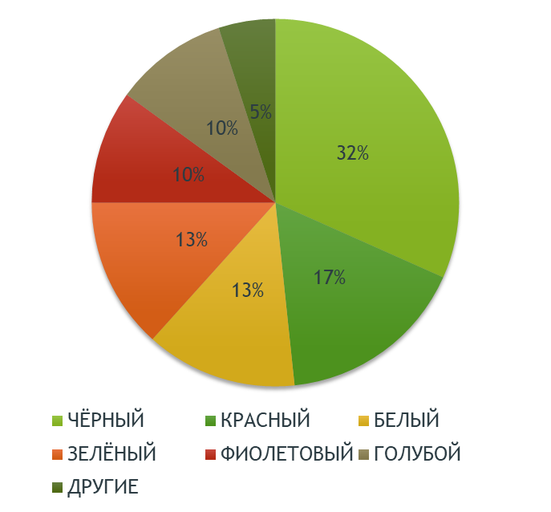

2)

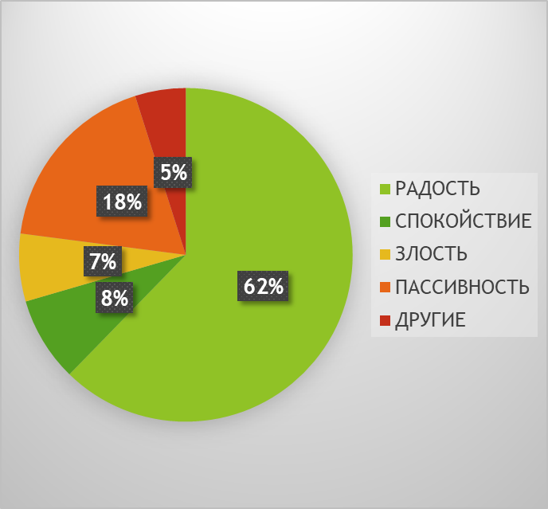

3)

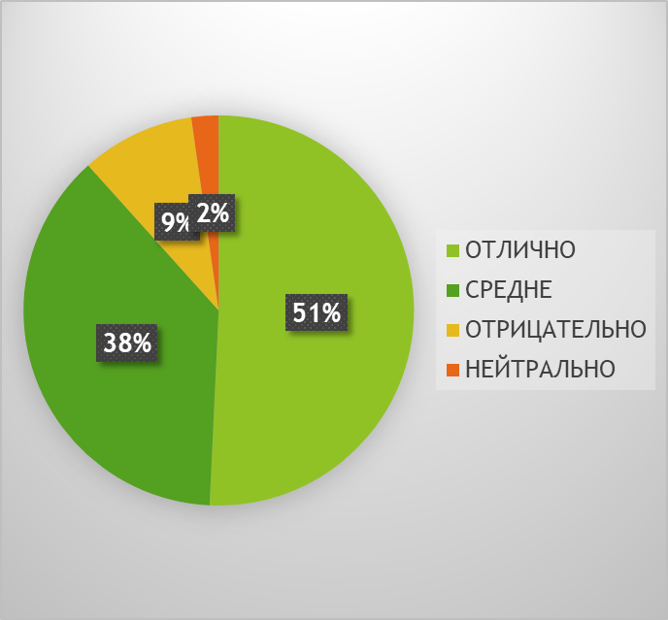

4)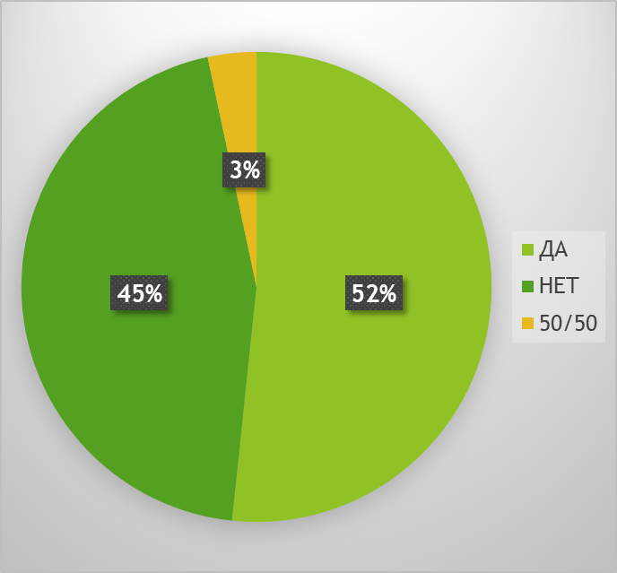

ЗАКЛЮЧЕНИЕ

После проведения исследований я убедилась, что цвет способен улучшать настроение и снимать усталость. Это и есть цветотерапия. Учёба — главный труд студента, и чтобы она приносила радость и интерес, в учебном кабинете должны преобладать светлые и радостные оттенки. В нашем колледже множество комнатных растений, и, любуясь ими, мы даём глазам отдых. Спортзал у нас оформлен в ярких тонах, что помогает снимать эмоциональное и физическое напряжение. Однако важно помнить, что чрезмерное восприятие одного цвета может иметь обратный эффект. Например, красный цвет, хотя и дарит радость, при длительном воздействии может вызывать агрессию. Оптимист всегда смотрит на мир через розовые очки, а в моменты печали всё вокруг кажется серым и безрадостным. Таким образом, мои исследования подтвердили мою гипотезу о том, что цвет действительно влияет на эмоциональное состояние человека.

СПИСОК ЛИТЕРАТУРЫ
Агостон Ж. «Теория цвета и её применение в дизайне». М.: «Мир», 1982.
Галчинова Т. А. «Влияние цвета на эмоциональное состояние человека» // Инновационная наука. — 2020. — №5. — С. 172–175.
Дженис Линдси «Всё о цвете». Книжный клуб 36.6, 2012.
Драгунский В. В. «Цветовой личностный тест». М.: Изд. «Харвест», 2000 (Серия «Библиотека практической психологии»).
Клар Г. «Тест Люшера. Психология цвета». М.: Изд. «Питер», 1998.
Ожегов С. И. «Словарь русского языка». Под ред. Н. Ю. Шведовой — М., 1988.
Фрумкина Р. М. «Цвет, смысл, сходство». М., 1984.

